Katedra laboratorních metod LF MU Bakalářské studium - zdravotní laborant, 1.ročník

Klinická biochemie cvičení – letní semestr

Praktické cvičení datum……………………….jméno……………………………………..

*Téma praktika:*

**Tenkovrstvá chromatografie, drogový screening**

***Přístroje a pomůcky:***

Třecí miska

Analytické váhy

Skleněná kapilára

Chromatografická vana

Rozprašovač detekčního činidla

Tenké silikagelové vrstvy TLC, MERCK

***Reagencie, spotřební materiál:***

1. Vyvíjecí soustava pro chromatografii:

- benzín 50 ml

- isopropanol 5 ml

- voda 0,125 ml

1. Listy špenátu, aceton
2. Kazety pro drogový screening

***Úkoly:***

1. **Proveďte nasazení a následné vyhodnocení tenkovrstvého chromatogramu**

* **Příprava vzorku:**

1. Navážit 2 g listů čerstvého špenátu.
2. Listy třít ve třecí misce společně s 1 ml acetonu a po chvilce tření přidat 5 ml acetonu, směs řádně promíchat.
3. Filtrace přes smotek vaty.
4. Připravit vyvýjecí soustavu pro chromatografii:

- benzín 50 ml

- isopropanol 5 ml

- voda 0,125 ml

Soustava se dobře promíchá a nalije do chromatografické vany.

* **Příprava desky pro TLC:**

Od spodního okraje tenké vrstvy se odměří 1-2 cm cm a v této výšce se udělá vodorovná čára měkkou tužkou, na čáře se označí startovní pozice pro nanášení vzorků (mezi vzorky dostatečná mezera, cca 1 cm) označená čísly vzorků

* **Nanášení:**

- manuální - pomocí skleněné kapiláry: nanést vzorek ve formě teček nebo tenké linie několikrát za sebou, mezi jednotlivými nanášeními vysušit fénem

* **Vyvíjení:** Nanesená deska se vloží do chromatografické vany s vyvíjecí soustavou
* **Odečet:** Deska se nechá vyvíjet k hornímu okraji (cca 1 cm od horního okraje), pak se vyjme, vysuší fénem a okometricky se odečte výsledek. Identifikace jednotlivých barevných zón pomocí Rf.

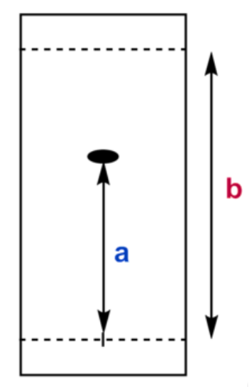

**2) Toxikologický screening**

1. KAZETKOVÉ TESTY

a) kazety na jednotlivé drogy

b) multidrogové kazety na vyš. několik drog současně

**Imunochromatografická technika podélného toku** reagencií proužkem porézní membrány (angl. Lateral Flow Immunoassay; zkr. *LFIA*)

* Kompetice drogy ve vzorku se značeným konjugátem drogy imobilizovaným na membráně o vazbu na specifickou protilátku imobilizovanou v testovací a kontrolní zóně testu
* **Nízká koncentrace drogy – vazba značeného konjugátu na specifickou protilátku v testovací zóně → *vznik barevné linie***
* Výsledek – positivní, negativní nebo hraniční.

1. Stanovení drog na přístroji Cobas 8000

Stanovení je založeno na kinetické interakci mikročástic v roztoku (KIMS), která je měřena jako změna průchodu světla. V případě absence drogy ve vzorku, se volný konjugát drogy váže na protilátku, vázanou na mikročástici, a vytváří agregáty. Jak probíhá agregace ve vzorku, který neobsahuje drogu, absorbance roste. Jestliže vzorek moči obsahuje příslušnou drogu, probíhá kompetice drogy s konjugátem derivátu drogy o protilátku vázanou na mikročástice. Protilátka vázaná na drogu ve vzorku není již dostupná pro podporu agregace částic a následný vznik struktury částic je inhibován. Přítomnost drogy ve vzorku úměrně snižuje nárůst absorbance vůči koncentraci drogy ve vzorku. Přítomnost drogy ve vzorku úměrně snižuje nárůst absorbance vůči koncentraci drogy ve vzorku.

**Závěr:** ……………………………………………………………………………….